PŘÍLOHA K DNS :

ZÁZNAMY Z KOMUNIKACÍ PROFESNÍCH SPECIALISTŮ S DOTČENÝMI ORGÁNY A SPRÁVCI SÍTÍ

1. VÝTAH Z E-MAILOVÉ KORESPONDENCE PROFESE ELEKTRO A ČEZ

Dotaz profese elektro ze dne 31. 5. 2016:

Dobrý den,
Jsem projektantem části elektro pro akci „Rekonstrukce a modernizace kina Petra Bezruče“, kde GP je společnost RadaArchitekti s.r.o., Brno.
Z pověření GP řeším napájení rekonstruovaného objektu (identifikační údaje):
Kino Petra Bezruče
Adresa: Frýdlantská 612
Frýdek – Místek
Parcelní číslo: 3482/2, KÚ: Místek, č:634824
Odběrné místo: 859 182 400 500 253 567
Stávající napojení: FM_707(ČEZ)
Stávající hodn.jističe: 3x160 A

V rámci rekonstrukce se předpokládá hodnota instalovaného příkonu objektu cca 450 kW.

Dotaz:
- bude možno předpokládaný instalovaný příkon od distributora dostat v napěťové hladině NN 400 VAC nebo bude muset být v rámci rekonstrukce přívod do objektu řešen na jiné napěťové hladině?

Poznámka:
Společnost GEOKO J&K s.r.o. od Vaší společnosti obdržela dokument, který je veden u Vás pod značkou 0100492625 v listopadu 2015.

Prosím o spojení s technikem Vaší společnosti, se kterým by bylo možno začít danou problematiku řešit a následně Vám předat odpovídající žádosti o připojení k distribuční soustavě.

V případě jakýchkoliv dotazů, mě prosím kontaktujte.

Děkuji

S pozdravem

Hana Rusková
Projektant elektro a MaR
Tel: +420 722549874
Email:hana.ruskova@centrum.cz

Odpověď ČEZ Distribuce, a.s.ze dne 8.6.2016:

Dobrý den,
zasílám Vám stanovisko k navýšení odběru na 400A na napěťové hladině NN.

Kladnému vyřízení Vašeho požadavku brání dle § 25 odst. 11 písm. a) zákona č. 458/2000 Sb., ve znění pozdějších předpisů (energetický zákon) a předpisů
souvisejících, prokazatelný nedostatek kapacity zařízení pro distribuci, neboť kapacita zařízení distribuční soustavy na napěťové hladině, k níž žádáte své
zařízení připojit, je v dané lokalitě bohužel zcela vyčerpána. Vzhledem ke skutečnosti, že máme zájem Vám vyhovět a zajistit připojení k
distribuční soustavě v co nejkratší době, nabízíme Vám jiný způsob řešení připojení, a to z napěťové hladiny 22 kV. V případě, že máte zájem realizovat
připojení z námi nabídnuté napěťové hladiny, uplatněte laskavě žádost o připojení Vašeho zařízení na nabídnuté napěťové hladině.

S přáním hezkého dne

Bc.Martin Carbol
technik Rozvoje NN a VN

ČEZ Distribuce, a. s.
Teplická 874/8, 405 02 Děčín
tel.: 591 113 240
mobil: 724 838 791
e-mail: martin.carbol@cezdistribuce.cz
www.cezdistribuce.cz

2. VÝTAH Z E-MAILOVÉ KORESPONDENCE PROFESE ZTI A SMVAK

Email profese ZTI ze dne 12 . 4. 2016:

Dobrý den,
potřebovala bych se kontaktovat s vašim technikem, který má na starosti kanalizaci. Pro budoucí rekonstrukci objektu kina na Náměstí Evropy se pravděpodobně bude muset přeložit část vaší stoky ED DN400-BE. Projekt se připravuje pro stupeň - studie. Ráda bych možnost budoucí přeložky zkonzultovala ještě před podáním oficiální žádosti.

Děkuji
Ing. Sylva Králová

604 472 194
548 535 095
PROGIS PRO s.r.o., Jeronýmova 23, Brno

Odpověď SmVaK ze dne 12. 4. 2016:

Dobrý den.

Se svým požadavkem na projednání přeložky kanalizace se můžete obrátit na mne. Předpokládám, že mi pošlete svůj návrh. Nebo chcete přijet ?

Přeji krásný den

Martin Sládek
Severomoravské vodovody a kanalizace Ostrava, a.s.
28.října 1235/169, Ostrava - Mariánské Hory, 709 00
vedoucí střediska kanalizačních sítí Frýdek-Místek - 8442
pracoviště: ČOV Frýdek-Místek, K Čističce 175, 739 25 Sviadnov
tel: 558 639 143, mobil: 605 202 403, fax: 558 639 142
martin.sladek@smvak.cz
www.smvak.cz

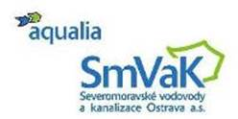

Odpověď profese ZTI ze dne 13 . 4. 2016:

Dobrý den,

zasílám Vám situaci s předběžným návrhem nové trasy kanalizace pro objekt kina.

Tento objekt se bude celý rekonstruovat, vedle stávající budovy kina bude vybudován nový objekt parkovacích stání, který zasahuje do stávající stoky ED DN400 BE. Bude nutné prověřit, zda je na tuto stoku napojena pouze budova kina, pokud ano, rádi bychom tuto stoku zrušili a provedli přeložku, případně vybudovali novou stoku v severní části pozemku(viz. situace).

Dále jsem se chtěla zeptat, zda můžeme do této nově vybudované jednotné stoky vypouštět i dešťové vody z rekonstruované a nové části objektu. Předpokládám, že bude nutné vybudovat retenční nádrž a zřídit regulovaný odtok do kanalizace. Máte na toto území koeficient odtoku, nebo bude plati 10 l/s/ha?

Poslední otázka bude asi na vašeho kolegu, který má na starosti vodovod. Jedná se o přívod vody do objektu. Dle situace to vypadá, že do objektu vede DN125 GG, to se mi zdá zvláštní, nejspíš je v tomto místě vodovodní řad ukončen a je zde napojena přípojka vody pro kino? Nemáte náhodou nějaké bližší informace?

Velice děkuji za spolupráci

S pozdravem

Ing. Sylva Králová
mob. 604 472 194

PROGIS PRO s.r.o.. Jeronýmova 23, 618 00 Brno
548 535 095

Odpověď SmVaK ze dne 14 . 4. 2016:

Dobrý den.

Nemám k dispozici podrobné informace o tom, co je přesně na stoku ED napojeno. Mohu nechat ověřit kanalizační kamerou. Ale ta je momentálně v poruše, takže tuto informaci budu schopen poskytnout v horizontu cca 3 týdnů. Ale domnívám se, že je tam napojeno nové odvodnění parcely 3482/63 – náměstí Evropy. Nebylo nám bohužel v minulosti předáno.

Také si nejsem jistý, zda je nutné tuto kanalizaci rušit jen z důvodu rozšíření parkoviště. Nevím, o kolik budete terén v místě rozšíření snižovat, ale kanalizace je hluboká přes 3,5 m, takže při profilu DN 400 je vrchlík potrubí v hloubce cca 3,0m.

Ohledně vody se obraťte na p.Růžka, pavel.ruzek@smvak.cz

Přeji krásný den

Martin Sládek
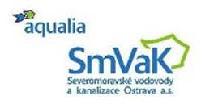
Severomoravské vodovody a kanalizace Ostrava, a.s.
28.října 1235/169, Ostrava - Mariánské Hory, 709 00
vedoucí střediska kanalizačních sítí Frýdek-Místek - 8442
pracoviště: ČOV Frýdek-Místek, K Čističce 175, 739 25 Sviadnov
tel: 558 639 143, mobil: 605 202 403, fax: 558 639 142
martin.sladek@smvak.cz
www.smvak.cz

Email profese ZTI ze dne 31 . 5. 2016:

Dobrý den,

Dne 14.4.2016 jsem s Vám konzultovala novou akci: Rekonstrukce a modernizace kina Petra Bezruče ve Frýdku – Místku na kulturní centrum Petra Bezruče.
Dle telefonního hovoru jsme se předběžně domluvili, ohledně budoucí přeložky stoky ED a odtoku 5 l/s z budoucí RN. Nyní se projednává projekční stupeň studie, ke které bych potřebovala krátké vyjádření týkající se odtokových poměrů, přeložky a tlaku vody.
Přikládám žádost, TZ a situaci. Bude-li nutné tyto dokumenty zaslat poštou, prosím dejte mi vědět a já tak učiním.

Předem děkuji za spolupráci

S pozdravem

Ing. Sylva Králová
mob. 604 472 194

PROGIS PRO s.r.o.
Jeronýmova 23
618 00 Brno
548 535 095

Odpověď SmVaK ze dne 1. 6. 2016:

Dobrý den.

Já osobně Vám nemůžu dát žádné oficiální stanovisko za naši společnost.

Žádost zašlete písemně na vedení společnosti nebo zadejte přes naše internetové stránky http://vyjadreni.smvak.cz/

Děkuji.

Přeji krásný den

Martin Sládek
Severomoravské vodovody a kanalizace Ostrava, a.s.
28.října 1235/169, Ostrava - Mariánské Hory, 709 00
vedoucí střediska kanalizačních sítí Frýdek-Místek - 8442
pracoviště: ČOV Frýdek-Místek, K Čističce 175, 739 25 Sviadnov
tel: 558 639 143, mobil: 605 202 403, fax: 558 639 142
martin.sladek@smvak.cz
www.smvak.cz

Email profese ZTI ze dne 21 . 6. 2016:

Dobrý den,

zasílám Vám mailovou korespondenci ke studii REKONSTRUKCE KD.
Vyjádření by mělo být hotové nejpozději 7.7.2016. Dále přikládám žádost s dotazy, na které by nám mělo být odpovězeno.

S pozdravem

Ing. Sylva Králová
mob. 604 472 194

PROGIS PRO s.r.o.
Jeronýmova 23
618 00 Brno
548 535 095

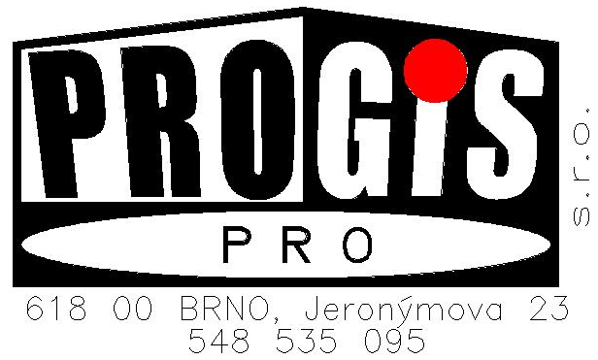

Severomoravské vodovody a kanalizace Ostrava, a.s.

28.října 1235/169
Ostrava - Mariánské Hory, 709 00

Váš dopis/ze dne Naše značka Vyřizuje V Brně dne
005/16 SK Ing. Sylva Králová 31.05.2016

VĚC: Žádost o vyjádření:

k plánované přeložce jednotné stoky ED
- k povolenému odtoku dešťových vod z nově navrženého ploch

tlaku a kapacitě vody v místě napojení na vodovodní řad

AKCE:
Rekonstrukce a modernizace kina Petra Bezruče ve Frýdku – Místku na kulturní centrum Petra Bezruče
Stupeň projektové dokumentace - studie

Stávající objekt kina se bude celý rekonstruovat na kulturní centrum, v místě stávajícího parkoviště bude vybudován nový objekt garáží.
Pro objekt kulturního centra a objekt garáží budou navrženy nové přípojky kanalizace a vody, včetně nových vnitřních rozvodů ZTI. Z důvodu rozšíření stavby o objekt garáží (jehož návrh zasahuje do st. stoky ED) bude provedena přeložka stávající jednotné stoky ED DN400-BE. Na st. stoku je napojeno i odvodnění stávajících zpevněných ploch před budovou kina. Tyto plochy budou také rekonstruovány a nově napojeny na přeložku kanalizace. Prosím o vyjádření, zda k přeložce kanalizace nejsou z vaší strany zásadní připomínky.

Dešťové vody ze stávajících zpevněných ploch a střechy kina byly vypouštěny přímo do stoky ED. Pro nově rekonstruované plochy bude vybudována nová retenční nádrž. Prosím o vyjádření, kolik l/s povolíte vypouštět z RN (havarijní přepad do kanalizace) do stoky ED, případně zda povolíte přímý odtok do kanalizace alespoň z části dotčeného území.

Stávající přípojka vody DN80 bude pro objekt provedena nově. Místo napojení a dimenze budou zachovány. Prosím o vyjádření, jaký je tlak vody před objektem v místě napojení na vodovodní řad a minimální zaručená kapacita přípojky při poklesu tlaku v řadu.

Za kladné vyřízení děkujeme.
Ing. Sylva Králová

Přílohy: TZ
Situace

3. VÝTAH Z TELEFONICKÉ KOMUNIKACE PROFESE VYTÁPĚNÍ A DISTEP

Email od profese Vytápění ze dne 21. 6. 2016:

Dobrý den,

V rámci předjednání zásobování objektu kina F.M. jsem kontaktoval telefonicky zástupce dodavatele tepla, firmu DISTEP.

Na dotaz, jakým způsobem jsou řešeny stávající dodávky tepla do objektu kina mně bylo sděleno:

Napojení objektu kina je provedeno stávající přípojkou tepla, která je vlastní a provozuje společnost Distep a. s. Primárním médiem je teplovod. Neplánuje se změna média a dodávek tepla.
Přípojka tepla je řešena z předizolovaného potrubí 2x DN80/160. Teplo je přivedeno ze sídlištní horkovodní výměníkové stanice, která je napojena na primární horkovodní rozvody CZT. Zdrojem tepla pro CZT je teplárna ve vlastnictví Veolia Energie ČR, a.s.
V suterénu kina je instalována předávací stanice voda/voda, kterou si spravuje provozovatel objektu.

S přátelským pozdravem

Ing. Marek Šulák
Tel.: 777 564 856
msulak@centrum.cz

4. VÝTAH Z E-MAILOVÉ KORESPONDENCE PROFESE DOPRAVNÍ ŘEŠENÍ S ODBOREM DOPRAVY

Email od profese Dopravní řešení ze dne 15. 12. 2015:

Dobrý den,
zabývám se dopravou pro architekty, kteří řeší přestavbu bývalého kina Petra Bezruče.
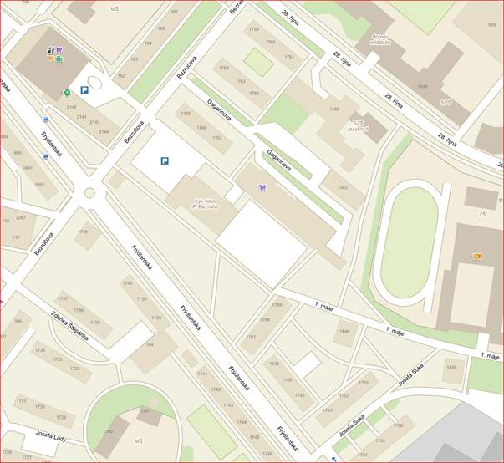
Prosím o informaci o intanzitách dopravy na ulici Bezručova, Frýdlantská případně další informace z generelu dopravy, z kterého bych poznal nějaký předpokládáný vývoj dopravy v dané oblasti. Nejen automobilové, ale i cyklo a pěší dopravy.
Děkuji
S pozdravem
Martin Smělý

Odpověď Odboru dopravy ze dne 5. 1. 2016:

Dobrý den,
posílám Vám požadované údaje.
Dle výsledků sčítání dopravy z roku 2011 a zpracovaného modelu dopravy byla v roce 2011 intenzita provozu na ulici Frýdlantská (v úseku od ulice Bezručova po ul. Beskydská) následující:
64/58/6 ve směru Beskydská-Bezručova a 74/66/8 ve opačném směru. Čísla jsou uvedena ve stovkách vozidel ve skladbě Celkem/Osobní/Těžká. Celková intenzita provozu na výše uvedeném úseku ulice Frýdlantská tedy byla 138/124/14.
Na ulici Bezručova (v úseku od ulice Frýdlantská po ul.28.října) byla tato intenzita následující: 22/20/2 ve směru Frýdlantská-28.října a 16/15/1 v opačném směru. Celková intenzita provozu na daném úseku ulice Bezručova tedy byly 38/35/3.
V nejbližších 5-ti letech se nepředpokládala významnější změna ve výše uvedených intenzitách provozu, proto se domnívám, že s výše uvedenými intenzitami lze počítat i pro rok 2015.
S pozdravem
Ing. Miroslav Hronovský
vedoucí odboru dopravy a silničního hospodářství

Email od profese Dopravní řešení ze dne 4. 4. 2016:

Dobrý den,
chtěl bych se ještě zeptat na stupeň automobilzace do výpočtu počtu odstavných a parkovacích stání pro přestavbu kina Petra Bezruče.
V územním plánu jsem jej nenašel.
Jaká koeficient obvykle používáte?
Děkuji
S pozdravem
Martin Smělý

Odpověď Odboru dopravy ze dne 7. 4. 2016:
Dobrý den,
používáme koeficient 1:1,5
S pozdravem
Ing. Miroslav Hronovský
vedoucí odboru DaSH

Email od profese Dopravní řešení panu architektu Radovi ze dne 7. 4. 2016:

Toto jsem poptal, ještě před Vaším rozhodnutím, tak přeposílám.
Smělý

Email od profese Dopravní řešení ze dne 26. 5. 2016:

Dobrý den,
zasílám informativní řešení jedné varianty parkovacího domu,
potřeboval bych probrat výhody nevýhody případné vady na řešení.

Zastavil bych se v pondělí a probral to osobně,pokud máte chvilku
(případně v kolik hodin) , jde pouze o informativní záležitost. předem
děkuji a přeji krásný den , víkend.

Ing. Michal Pavelka
tel : 724 588 052

Odpověď Odboru dopravy ze dne 26. 5. 2016:

Dobrý den zasílám stanovisko odboru dopravy Pavelka

Pane inženýre,
dle telefonické dohody Vám tedy zasílám naše stanovisko, které můžete brát jako naše oficiální vyjádření k předložené variantě parkovacího domu s vjezdy vedle sebe, jak navrhovala na posledním jednání hl. architektka paní Ing. arch. Baumannová.

Toto řešení by přineslo s ohledem na nutnou větší délku nájezdových ramp nejen úbytek parkovacích míst, ale i problémy při pohybu vozidel v garáži, neboť by vznikly slepé uličky, ze kterých by bylo nutno složitě
vyjíždět.

Proto s tímto řešením nesouhlasíme.

Ing. Martin Duží

Statutární město Frýdek-Místek
Magistrát města Frýdku-Místku
Odbor dopravy a silničního hospodářství Oddělení správy dopravy a
pozemních komunikací Radniční 1148
738 22 Frýdek-Místek

Tel: 558 609 229
Email: duzi.martin@frydekmistek.cz
www.frydekmistek.cz

